رئیس/ سرپرست محترم دانشگاه/ دانشکده علوم پزشکی
با سلام و تحيات

موضوع :ارسال فایل دستورالعمل ساماندهی اسناد
به پیوست فايل دستورالعمل ساماندهی اسناد در کلیه دانشگاه/دانشکده های علوم پزشکی و خدمات بهداشتی درمانی و واحدهای تابعه وزارت متبوع جهت استحضار و دستور اقدام مقتضی ارسال می گردد. لازم به ذکر است که دستورالعمل فوق که حاصل جمع آوری مطالب علمی و جمع بندی صاحبنظران می باشد و در دو محور مدیریت الکترونیک اسناد (شامل روشهای بهسازی اسناد فیزیکی و مراحل تبدیل آنها به اسناد الکترونیک) و مدیریت اسناد الکترونیک(مشتمل بر تدوین استاندارهای نگهداری، حفاظت و بهره برداری از اسناد الکترونیک)، تدوین گردیده که امید است با عنایت به جایگاه اسناد بعنوان ناقل تجارب و علوم امروز به مدیران فردا در اعتلای اهداف بلند نظام مقدس جمهوری اسلامی و وزارت بهداشت درمان و آموزش پزشکی مورد بهره برداری قرار گیرد.
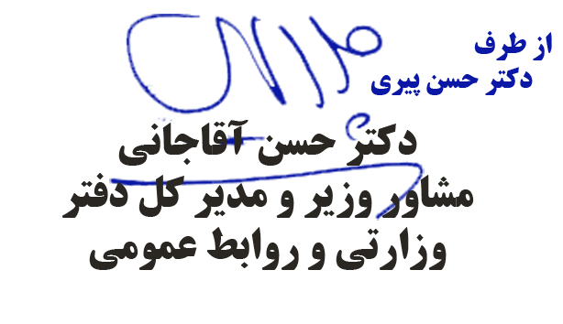

رونوشت:
- معاونت محترم .................. جهت استحضار و دستور اقدام مقتضی
- قائم مقام محترم وزیر .................... جهت استحضار و دستور اقدام مقتضی
- مشاور محترم وزیر ....................... جهت استحضار و دستور اقدام مقتضی
- سازمان انتقال خون ایران جهت استحضار و دستور اقدام مقتضی
- انستیتو پاستور ایران جهت استحضار و دستور اقدام مقتضی
- صندوق رفاه دانشجویان جهت استحضار و دستور اقدام مقتضی
- دفتر رسیدگی به تخلفات اداری جهت استحضار و دستور اقدام مقتضی
- دبیرخانه هیات مرکزی گزینش جهت استحضار و دستور اقدام مقتضی
- مدیریت محترم روابط عمومی جهت استحضار و دستور اقدام مقتضی
- اداره اسناد و دبیرخانه مرکزی جهت پیگیری

